Choisir son format de cours (thématique, vue en image, tuiles, etc.)
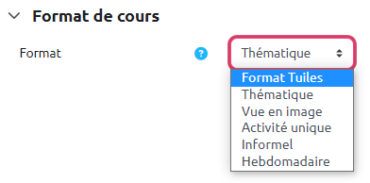
6 formats de cours sont proposés. La format de cours permet de gérer la présentation de son espace de cours. Il est structuré en sections. Une section sera composée de ressources et d'activités. Plusieurs types de formats sont proposés. En fonction du format, des options seront à paramétrer. Plusieurs formats sont disponibles, notamment:
- Thématique
C'est le format par défaut : la page de cours est organisée sous la forme d'une liste de sections thématiques.
- Tuiles
Ce format est apprécié pour son ergonomie. Elle permet d'afficher les sections sous la forme d'une grille de tuiles personnalisables (plutôt que d'une liste). Lorsque l'on clique sur une tuile, le contenu de la tuile apparaît en dessous avec une transition animée.
- Vue en Image
Ce format ressemble au format Tuiles et tend à être remplacé par ce dernier. Sur la version 4 de la plateforme Moodle, il est peu paramétrable (seulement 8 paramètres).

Le format thématique (par défaut)
Avec ce format, l'espace cours est composé de sections qui vous permettent d'organiser, de structurer votre cours en séquences, thèmes, parties ou chapitres.
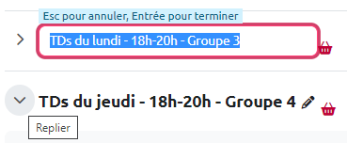 Renommer, copier, replier et déplier les sections. Les titres de sections sont personnalisables : un clic sur ces derniers, après avoir activé le mode édition, permet de les éditer (la sauvegarde de la modification s'effectue en appuyant sur la touche Entrée). Si le bloc panier d'activités est affiché, une icône rouge permet, sur un clic, d'y déplacer la section. 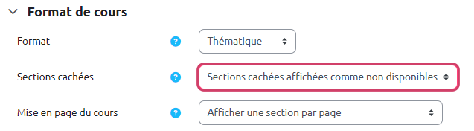 6 formats de cours sont proposés. Les sections peuvent être repliées ou dépliées par tous les utilisateurs en cliquant sur le chevron de droite. Si l'on souhaite que les sections apparaissent repliées par défaut, il faut choisir le paramètre Sections cachées affichées comme non disponibles. On obtient alors une organisation particulièrement adaptée pour les espaces de cours où les étudiants sont répartis par groupes et où sont inscrits plusieurs enseignants. Ceci d'autant plus que des restrictions d'accès par groupe peuvent être appliquées aux sections.
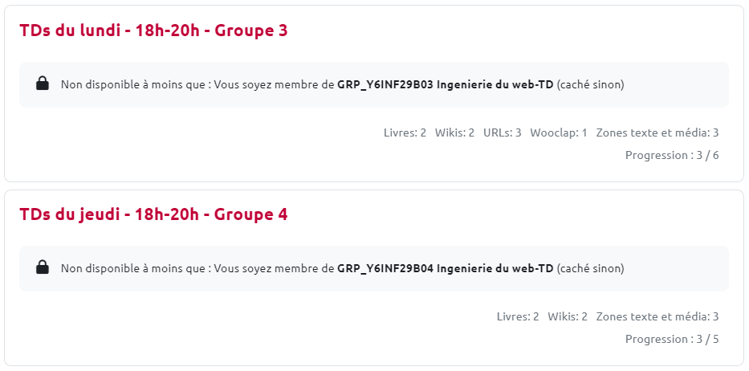
Une mention du contenu et de la progression dans la consultation de celui-ci apparait sur les sections ainsi paramétrées.
Ainsi, Vous pouvez définir le nombre de sections. Les sections seront identifiées par des numéros de section (par défaut) ou par des titres qui seront définis directement dans l'espace de cours.

